المـــــــــــــــــــــــــــــــــــــــــــــادة : علوم الطبيعة و الحياة أستاذ المــــــــــــــــــــادة : بن قيدة محمد
المجال التعلمي (01) : دور الجهاز العصبي في الإحساس الواعي و الحركة الإرادية الفئة المستهدفــــــــة : 1 ج م آ
الوحدة التعلمية (01) : المنعكس العضلي المدة الزمنيــــــــــــــــــة : 4 ساعات
النشاط (01) : الدعامة التشريحية للمنعكس العضلي نوع الحصـــــــــــــــــــــة : وثائقية
الأهداف التعلمية  يحدد دور الجهاز العصبي في الإحساس الواعي و الحركة:  - يتوصل الى الاستجابة المتزامنة لكل من العضلة القابضة و العضلة الباسطة اثناء المنعكس. | الكفاءة القاعدية  يقترح حلول منطقية للحفاظ على صحة العضوية بتوظيف معلوماته المتعلقة بثبات وحدة العضوية و من اجل ذلك يجب أن:  - يشرح دور الجهاز العصبي و الجهاز الهرموني في التنسيق الوظيفي بين الأعضاء.  - يبرهن على أهمية التوازن الغذائي في سلامة العضوية.
المعارف المبنية
- المنعكس العضلي هو منعكس تقلص عضلة استجابة لتمددها.
- يتطلب انجاز منعكس عضلي البنيات التشريحية التالية:
- مستقبل حسي: هو المغزل العصبي –العضلي و الذي يتكون من من ألياف عضلية مخططة متغيرة و حساسة لتمدد العضلة.
- ناقل عصبي جابذ: يتكون من ألياف عصبية حسية.
- مركز عصبي انعكاسي: النخاع الشوكي.
- ناقل عصبي نابذ: يتكون من ألياف عصبية حركية.
- عضو منفذ: العضلة.
- يتبع تقلص العضلة الباسطة (الممددة) بانخفاض توتر العضلة المضادة (القابضة).
- العصب هو مجموعة من الالياف العصبية على مستوى العصب.
- يتكون الليف العصبي من محور اسطواني متمثل في استطالة خلوية محاطة بغمدين:
- غمد النخاعين: من طبيعة فوسفوليبيدية.
- غمد شوان: طبقة هيولية رفيعة ذات نواة.
الوسائل المستعملة  - وثائق من الكتاب المدرسي  - السبورة  - جهاز العرض الرقمي | الأهداف المنهجية  - تجنيد المكتسبات القبلية.  - استقصاء المعلومات.  - إيجاد علاقة منطقية بين المعطيات.  - التعبير العلمي و اللغوي الدقيق.
سير الدرس
- وضعية الانطلاق:
المنعكس العضلي هو منعكس ينتج عن استجابة العضلة لتمددها بسبب سحبها و يعد المنعكس الرضفي مثالا عنه، بحيث يتطلب حدوثه البنيات التشريحية التالية: مستقبل حسي، ناقل عصبي جابذ، مركز عصبي انعكاسي، ناقل عصبي نابذ و عضو منفذ.
المشكلة: ما هي آلية عمل العضلات المتضادة اثناء المنعكسات العضلية؟
و كيف يتم المحافظة على توازن الجسم في وضعيات معينة؟
1/ الاستجابة المتزامنة للعضلتين الباسطة و القابضة
- الوثيقة 6 ص 19
- تجربة: يحتوي ساق الضفدع على عضلتين متضادتين: عضلة نصف وترية قابضة للساق، و عضلة رباعية الرؤوس باسطة للساق.
لمعرفة كيف عمل هاتين العضلتين تجري التجربة على ضفدع مخرب الدماغ، بحيث تبقى الاتصالات العصبية للعضلتين سالمتين.
نقوم بسحب العضلة نصف الوترية و بعد 3 ثا نسحب العضلة رباعية الرؤوس.
- الملاحظة: نتحصل على تسجيل عضلي ناتج عن تنبيه العضلة نصف الوترية.
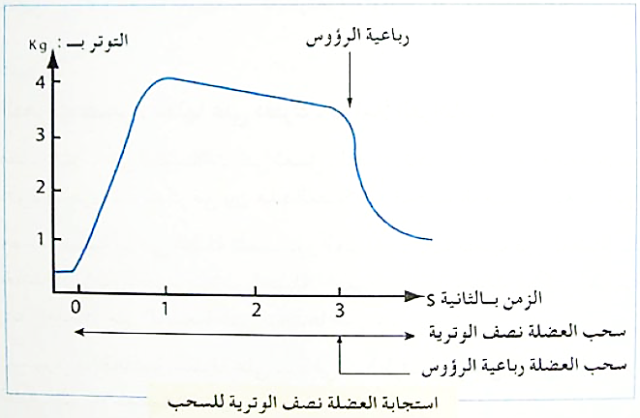
--------------------------------------------------------------------
- التعليمات:
- حلل المنحنى البياني.
- ماذا يحدث للعضلة نصف الوترية: عند سحبها؟ و بعد سحب العضلة رباعية الرؤوس؟
--------------------------------------------------------------------
- الإجابة:
1- تحليل المنحنى:
يمثل المنحنى تغيرات توتر العضلة نصف الوترية بدلالة الزمن إثر تنبيه فعال، حيث:
- من 0 ثا الى 1 ثا: زيادة في توتر العضلة نصف وترية بحيث يصل الى 4 كغ.
- من 1 ثا الى 3ثا: نقصان تدريجي في توتر العضلة ليصل الى 3.5 كغ.
- بعد 3 ثا: عند سحب العضلة رباعية الرؤوس تعود العضلة نصف الوترية الى حالة الاسترخاء (نقص توتر العضلة).
- الاستنتاج: العضلة رباعية الرؤوس تعمل بالتضاد مع العضلة نصف الوترية.
2- عند سحب العضلة نصف الوترية: تستجيب بالتقلص.
- بعد سحب العضلة رباعية الرؤوس: ينقص توتر العضلة نصف الوترية.
2/ بنية العصب و الليف العصبي
- الوثيقة 5 ص 26
تمثل أشكال الوثيقة صور مجهرية لمقاطع عرضية و طولية على مستوى العصب و الليف العصبي و رسومات تفسيرية لها.
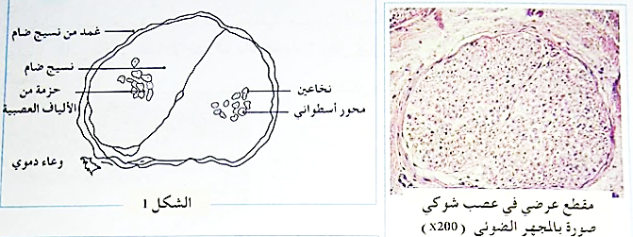
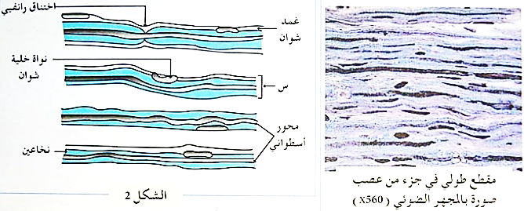
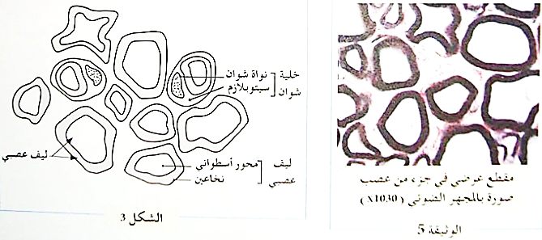
--------------------------------------------------------------------
- التعليمات:
- صف بنية العصب و الليف العصبي.
- أنجز رسما تخطيطيا يوضح بنية الليف العصبي.
--------------------------------------------------------------------
- الإجابة:
1- وصف بنية العصب و الليف العصبي:
- بنية العصب: يتكون العصب من حزمة من الألياف العصبية.
- بنية الليف العصبي: يتكون الليف العصبي من محور اسطواني متمثل في استطالة خلوية محاطة بغمدين:
- غمد النخاعين: من طبيعة فوسفوليبيدية.
- غمد شوان: طبقة هيولية رفيعة ذات نواة.
- ملاحظة: هناك مناطق ينعدم فيها غمد النخاعين تدعى اختناقات رانفير.
2- رسم تخطيطي لبنية الليف العصبي:
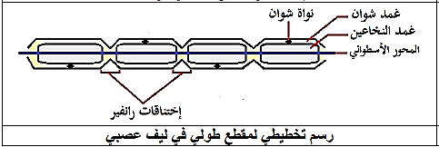
الخلاصة
- المنعكس العضلي هو منعكس تقلص عضلة استجابة لتمددها.
- يتطلب انجاز منعكس عضلي البنيات التشريحية التالية:
- مستقبل حسي: هو المغزل العصبي –العضلي و الذي يتكون من من ألياف عضلية مخططة متغيرة و حساسة لتمدد العضلة.
- ناقل عصبي جابذ: يتكون من ألياف عصبية حسية.
- مركز عصبي انعكاسي: النخاع الشوكي.
- ناقل عصبي نابذ: يتكون من ألياف عصبية حركية.
- عضو منفذ: العضلة.
- يتبع تقلص العضلة الباسطة (الممددة) بانخفاض توتر العضلة المضادة (القابضة).
- العصب هو مجموعة من الالياف العصبية على مستوى العصب.
- يتكون الليف العصبي من محور اسطواني متمثل في استطالة خلوية محاطة بغمدين:
- غمد النخاعين: من طبيعة فوسفوليبيدية.
- غمد شوان: طبقة هيولية رفيعة ذات نواة.
التقويم
- اقرأ الجمل بتمعن وصحح الجمل الخاطئة منها :
1- يؤدي سحب العضلة نصف الوترية الى تقلصها. (صحيح)
2- يؤدي سحب العضلة رباعية الرؤوس الى زيادة توتر العضلة نصف الوترية. (خطأ)
يؤدي إلى استرخاء العضلة نصف الوترية.
3- المنعكس العضلي منعكس ارادي تستجيب فيه العضلة نتيجة سحبها. (خطأ)
المنعكس العضلي منعكس لاإرادي تستجيب فيه العضلة نتيجة لسحبها.
4- العضلات المتضادة هي العضلات التي تتقلص او ترتخي معا. (خطأ)
العضلات المتضادة هي العضلات التي تعمل بالتعاكس(عضلة متقلصة والأخرى مسترخية).
5- الألياف العصبية الجابذة هي ألياف حركية تنقل الرسالة العصبية نحو المحيط. (خطأ)
الألياف العصبية النابذة هي ألياف حركية تنقل الرسالة العصبية نحو المحيط.
6- العضلة عضو مستقبل و منفذ كونها تستقبل التنبيه و تستجيب بالتقلص. (صحيح)
7- اختناقات رانفير مناطق ينعدم فيها غمد النخاعين. (صحيح)

